3.1 Vele steden maken een Randstad

Randstad Holland
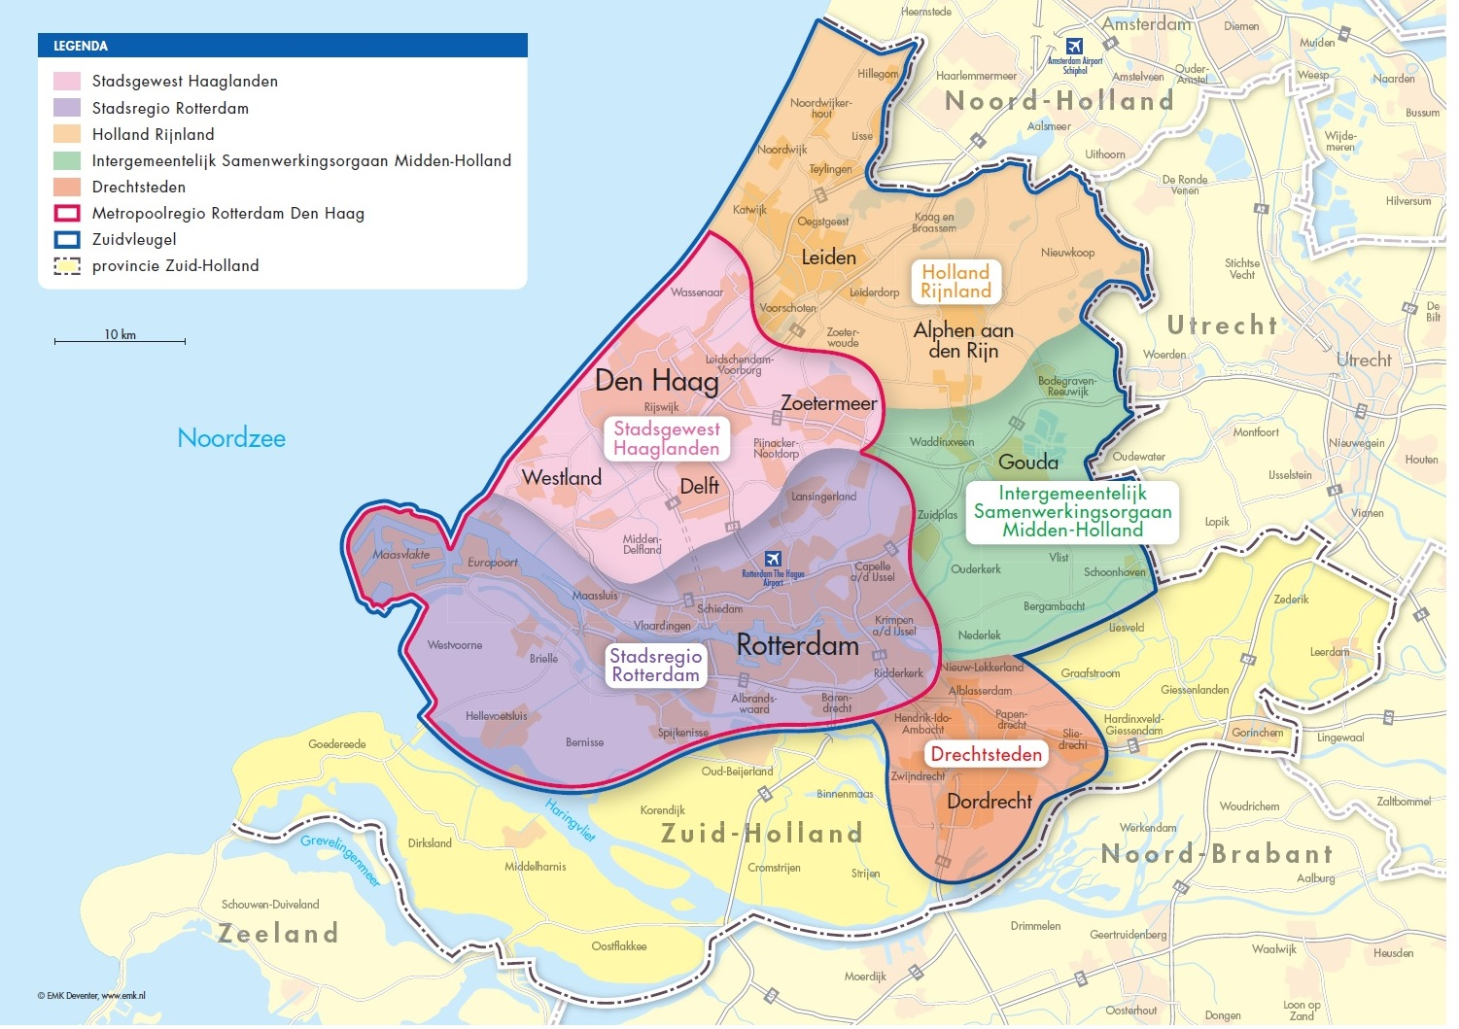
De Randstad is een woon- en werkgebied van een zeer groot deel van Nederland. Dit gebied is het politieke, bestuurlijke en sociaal-culturele hart van Nederland.

De Randstad heeft enkele grootstedelijke functies:
- Hoge Raad en het parlement in Den Haag
- Het rijksmuseum, Schiphol en het Concertgebouw in Amsterdam
- Jaarbeurs in Utrecht
- Haven en bedrijven in Rotterdam

Grootstedelijke functies
Functie die je niet in kleinere gemeenten kunt vinden, zoals een concertgebouw, hoger onderwijs, academisch ziekenhuis, groot winkelcentrum of vliegveld.

Ruimtelijke driedeling van de Randstad
De Randstad Holland is in drie gebieden te verdelen

De Noordvleugel
Onder de de Noordvleugel valt het gebied rondom het Noordzeekanaal dus ook Amsterdam.

- Dynamisch en divers bedrijfsleven
- Zeer belangrijke mainport Schiphol
- Hoofdkantoren van internationale ondernemingen (ING, Philips)
- Financiële dienstverlening, waaronder de Beurs in Amsterdam (ICT bedrijven)
- Talrijke transport- en logistieke activiteiten
- Industriële en havenactiviteiten
- Glastuinbouw
- Amsterdam als culturele- en educatieve functie

De regio Utrecht
- Verkeersknooppunt tussen Noord- en Zuidvleugel en achterland
- Congrescentra (jaarbeurs)
- Dienstenstad
- Grootste universiteit

Zuidvleugel
Onder de Zuidvleugel behoren Den Haag, het Rijnmondgebied met Rotterdam.

- Mainport Rotterdam
- Transport en logistiek bedrijven
- Architectuurstad Rotterdam
- Centrum van Politiek (Den Haag)
- Internationaal gerechtshof (Den Haag)

Meestal wordt de driedeling maar in tweeën gesplitst, Utrecht wordt dan bij de Noordvleugel toegevoegd.

De Randstad, een eenheid?

Economisch
Als de Randstad een eenheid zou vormen, moet het geen belemmering zijn om te gaan werken in de Zuidvleugel als je woont in de Noordvleugel.
Een goed vervoersysteem zou dit mogelijk moeten maken. Maar wanneer je goed kijkt naar het forensisme zie je dat in de Randstad nog niet het geval is.
Het woon en werkverkeer vind zich nog gewoon plaats binnen zogenaamde stadsgewesten (centrale steden met de eromheen gelegen woonkernen).
Er komt wel meer samenhang tussen de gewesten, zo is er sprake van een toename van forensisme in de Randstad.
Hoe hoger het opleidingsniveau, hoe groter de kans dat de afstand tussen woon- en werkplaats groter is.

Politiek
Op politiek gebied is er nog geen sprake van eenheid. De Randstad is opgedeeld in een groot aantal gemeenten en enkele provincies. Politici en bestuurders kijken vaak niet verder dan de grens van hun gemeente of provincie.

Om te zorgen dat de Randstad gaat samenwerken zijn de gemeentes gedwongen op de grond van de Wet Gemeenschappelijke Regelingen (WGR) samen te werken.

Stedelijk netwerk
Samenwerkende groep steden, die gezamenlijk tot een ruimtelijke visie komen, bijvoorbeeld over stadsgewestelijk vervoer of verdeling van functies.

Bestuurlijk netwerk
Een samenwerkingsverband van de beesturen van bij elkaar gelegen gebieden.

De randstad moet een paar punten verbeteren:
- Verbetering openbaar vervoer
- Aanpak woningbouw (verdeling van soorten woningen)
- Afspraken infrastructuur
- Bedrijventerreinen

Greenports
Tuinbouw (groenen, fruit, bomen, bloemen)
Aalsmeer > bloembollenveiling
Boskoop > bomen en struiken
Venlo > tuinbouw

Mainports
Knooppunt van belangrijke transport functies (Schiphol, Rotterdamse haven)

Brainports
Kerngebied van wetenschap, creativiteit en innovatie (Eindhoven)

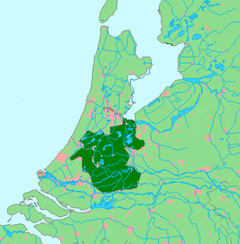
Het Groene Hart
Het groene hart is een natuurgebied gelegen midden in de Randstad. Het groene hart heeft als status Nationaal Landschap, dit zorgt voor rust, natuurbehoud en natuurbeleving.

Urban field
Gebied dat onder de invloedssfeer van stedelijke gebieden valt.

Ruimtelijke knelpunten van de Randstad en het Groene Hart
Ruimtelijke ordening
Het voorbereiden en maken van plannen voor toekomstige inrichtingen van een gebied

De overheid heeft geprobeerd het Groene Hart te beschermen door een Groeikernenbeleid. Om het groene hart te besparen worden Groeikernen aan de buitenkant van de randstad geplaatst.

Groeikern
Door de overheid aangewezen gemeenten, niet ver van een centrale stad, die de suburbanisatie moet opvangen.

Suburbanisatie kan worden ingeperkt door aandacht te schenken aan de woonomgeving in steden zelf. Het compacte-stadsbeleid kreeg steeds meer aandacht. Wonen en werken moest daarbij zo veel mogelijk geconcentreerd worden in de steden zelf. Het gevolg daarvan was dat er verdichting optrad. Het aantal woningen per km2 neemt daarbij.
Het vinex-beleid werd ook ontwikkeld. Deze Vinex-locaties lopen ver achter op de planning. Ook worden er veel naoorlogse stadswijken gesloopt. Dit zorgt voor een woningnood.

Door vergrijzing en individualisering is de woningmarkt sterk veranderd. De vraag naar een ander soort woningen heeft invloed op de ruimtelijke ordening van woonwijken in stedelijke gebieden.

Door vele nieuwbouw is het Groene Hart een deel gaan uitmaken van de Pendelzone van de randstad. Bundeling van de infrastructuur moet voorkomen dat te veel groene ruimte verdwijnt en te veel versnipperd raakt.

Pendelzone

Gebied met woon-werkrelaties van steden

Vervuiling in het Groene Hart
- Milieuvervuiling door uitlaatgassen van en geluidsoverlast (scheepvaart, Schiphol)
- Pendelzone, forens iemand die van zijn werkgemeente naar zijn woongemeente rijdt
- Door infrastructuur en verstedelijking gaat landschap verloren
- Ecosystemen (planten en dieren) kunnen niet tegen luchtvervuiling en dieren kunnen niet oversteken door grote wegen
- Bodemdaling. De bodem komt dichter bij het grondwater dus wordt het drassing. Niet goed voor vee.

‘Think Global, Act Local’

Het is belangrijk om een eenheid uit te stralen voor de beeldvorming van het buitenland. Dit doet men door de term Randstadmetropool.

Metropool

Grote stad, die een belangrijke functie vervult in de wereldeconomie.

Door slechte bereikbaarheid heeft de Randstad problemen met eenwording. Deze problemen zorgen voor opstoppingen, concentraties van mensen en activiteiten, vooral bij stedelijke gebieden, ook wel congesties genoemd. Denk aan files, milieu hinder en oplopende grondprijzen.

De bereikbaarheid van de Randstad komt door files in het gedrang. Steden dreigen niet alleen daardoor internationale concurrentiekracht te verliezen maar ook het goed functioneren van de twee mainports komt in gevaar.

Factoren filevorming
- Te weinig capaciteit van het wegennet
- Toenemende mobiliteit
- ontwikkeling van het openbaarvervoer

Veel bedrijven gaan zich vestigen in de Halfwegzone omdat het in de Randstad te druk is.

Halfwegzone

Overgangsgebied van de Randstad naar de periferie

Er is de laatste jaren hard gewerkt om het ruimtelijke verkeersprobleem rondom stadsgewesten op te lossen. De overheid probeert ook te zorgen voor ontlasting vanwegen door het bevorderen van vervoer over spoor- en waterwegen.

Betuwelijn > Spoorlijn van Rotterdam naar Duitsland alleen voor goederentreinen.
HSL > Hoge snelheidslijn alleen voor personenvervoer.

De mainports zijn met de rest van de wereld verbonden via Hoofdstransportassen. Binnen het economisch wereldsysteem spelen ze als onderdeel van het distributie netwerk of verzamelnetwerk een doorslaggevende rol. De infrastructuur tussen mainport en het achterland moet telkens up-to-date gebracht worden.

‘Think global, act local’ > steden kunnen als vestigingsplaats aantrekkelijk zijn voor multinationale ondernemingen.
Het aantrekken van economische activiteiten door verbetering van vestigingsklimaat voor bedrijven en het woonmilieu van de daarbij betrokken mensen staat centraal.

Voor sommige hoofdactiviteiten is kennis een belangrijke productiefactor. De overheid bevordert de kenniseconomie. De basis daarvoor ligt in opleiding, wetenschap, innovaties en creativiteit,

De overheid wil zorgen dan de Randstad binnen Europa een belangrijke positie krijgt. Het is alleen de vraag of de sterke bestuurlijke versnippering het mogelijk maakt de economische positie van de Randstad te versterken.

Regionaal beleid en sectorbeleid
De overheid probeert problemen op het gebied van ruimtelijke ordening op twee verschillende manieren op te lossen.

Regionaal beleid
Regionaal beleid is een beleid die geregeld wordt in een bepaalde regio. Bijvoorbeeld de nieuwbouwwoningen in een provincie.
Het ontwikkelen van een samenhangend pakket maatregelen voor een speciaal gebied. Bijvoorbeeld door groeisteden. Deze steden kregen de toestemmingen om te groeien om zo de Randstad te ontlasten. Zo’n stad lag ver buiten de Randstad, bijvoorbeeld in een halfwegzone.

Sectorale beleid
Sectoraal beleid is een beleid die via een bepaalde sector geregeld wordt dus niet via een regio. Neem bijvoorbeeld het eindexamen. Deze is voor elke regio hetzelfde en wordt dus via een sectoraal beleid geregeld.

Dingen die via een sectoraal beleid geregeld worden.
- Openbaarvervoer
- Natuurbescherming
- Sociale woningen
- Infrastructuur
- Industrie gebieden.

Er zijn twee mogelijkheden om de samenhang in de Randstad te bevorderen en daarmee de Randstadmetropool beter op de Europese kaart te zetten.

Ruimtelijke specialisatie
Elk deel van de Randstad zou zich kunnen specialiseren op bepaalde gebieden. Bijvoorbeeld thematische bedrijventerreinen (scienceparken).

Integratie
De samenhang moet worden vergroot door de verbetering van interne bereikbaarheid.

3.2 Gezicht van stedelijk Nederland

Middelgrote steden en stedelijkheid
In Nederland zijn er grote steden. Men spreekt van een grote stad als het een inwoners aantal heeft 100.000 inwoners of meer. De gemeente met de grootste inwonersaantal vallen onder het grotestedenbeleid (GSB).

Het grondgebied van grotere gemeenten is vaak vol gebouwd en de bebouwing van omliggende gemeenten sluiten daar vaak op aan. Zo’n groep met aansluitende bebouwing noemt het CBS een Grootstedelijke aglometratie.

Hoe herken je steden?

- Door de adressendichtheid te meten. Dus het aantal adresesn per km2.
- Door de aanwezigheid van centrale diensten. Dus bijv. onderwijsvoorzieningen

Vaak willen centrale diensten in steden niet alleen klanten in de stad aantrekken maar ook de klanten daaromheen. Het gebied waar die klanten wonen noem je het verzorgingsgebied.
De grens van zo’n gebied bepaal je door uit te zoeken hoever een klant maximaal wil reizen voor een product. Ook wel reikwijdte genoemd. De mogenlijke klantenkring speelt ook een rol. Men moet geïntresseerd zijn in een product en er ook de koopkracht voor hebben. Dit wordt ook wel het draagvlak genoemd.

Drempelwaarde minimale omzet die en winkel moet hebben om niet failliet te gaan.

Wijken in de stad
Een stad is op te splitsen in verschillende buurten. Elke buurt is anders en heeft andere eigenschappen. Buurten zijn daardoor te onderscheiden in verschillende buurtprofielen.

Stedelijke centra
In het centrum verdwijnen de woonfuncties, deze worden vervangen door winkels, horeca, banken en kantoren. Dit proces noem je city-vorming. Het historische deel van de stad is meestal ook de binnenstad. Hedendaags trekken de hogere inkomens terug de binnenstad in. Dit proces wordt gentrificatie genoemd. Als mensen uit hogere inkomensklassen weer terug in het centrum komen kan het zorgen voor een beter economisch draagvlak.

Negentiende-eeuwse buurten
Door de industriële revolutie moesten veel mensen vanuit het platteland zich vestigen dichtbij de fabriek. Daarom werden er kleine huizen gebouwd die dicht op elkaar stonden. met smalle straten en weinig groenvoorzieningen.

Vooroorlogse buurten jaren ‘30
De urbanisatie in de jaren 30 groeide en er werden meer huizen gebouwd. Deze kwamen verder van het centrum te liggen. Er kon ruimer gebouwd worden en er kwam meer groen (Tuindorp). Deze woningen zijn erg degelijk.

Naoorlogse buurten jaren ‘50
Nadat de tweede oorlog had gezorgd voor veel vernieling en men tijdens de oorlog niet ging bouwen, moest men weer onderdak vinden. Daarom werden er van goedkope bouwmaterialen snel huizen gebouwd. Vaak horige etage- of duplexwoningen. De wijken zijn eenvoudig en de winkelfunctie is er beperkt.

Bloemkoolwijken Jaren ‘70
Men wilde graag een eengezinswoning met een tuin. Er ontstonden woonbuurten die kleinschalig zijn met kronkelige straten en kinderen konden er veilig spelen. (groeikernen)

Suburbane woonbuurten
Altijd maar blijven bijbouwen in het centrum is geen optie. Daarom ging men groeikernen aanwijzen. Deze gebieden mocht op het gebied van urbanisatie groeien. Veel gezinnen uit de middenklasse verruilde hun stadswoning voor een huis in zo’n kern. Hedendaags wonen er ook allochtonen uit de middenklasse.

Vinex-wijken
Aan de rand van stedelijke gebieden en op beschikbare plekken in de stad zijn vanaf de jaren ‘90 wijken gebouwd op Vinex-locaties. Vinex-wijken zijn er grootschalig en er is een grote verschil in bouwstijlen. Een kritiekpunt op deze wijken is de massaliteit ervan en de geringe mogelijkheid om als particulier zelf iets te bouwen.

Wijkvoorzieningen
Voorzieningen die bestemd zijn voor de bevolking van een wijk. Het gaat om maatschappelijke voorzieningen en commerciële diensten.

Bestuurlijk-ruimtelijke samenwerking
De gemeente kan voortaan niet meer alleen alle ruimtelijke ordeningen regelen. Daarom gaan ze samenwerken met het bedrijfsleven. Dit wordt ook wel Publiek-private samenwerking (pps) genoemd. Positieve kanten zijn dat de overhied kan profiteren van de kennis, de errvaring en de financiën van een marktpartij. Er zijn ook nadelen want beide partijen hebben andere belangen. In sleutelprojecten stumileren provinicies en gemeentes de samenwerking met inversteerders (privaat). Een voorbeeld hiervan is de inrichting van de Zuidas bij Amsterdam.

Aanpak congestie vraagstukken
Files en forensisme kan zorgen voor schade aan het milieu, leefbaarheid en economie. Vooral de verontreiningen zorgen voor een behoorlijke bijdrage aan de mileubelasting. Door de verontreiniging van de lucht door auto’s hebben de gemeentes verschillende maatregelen genomen om voor zo min mogelijk vervuiling in de stad. Amsterdam heeft gezorgd dat de parkeertarieven de hoogste zijn ter wereld. Andere steden laten vrachtwagens niet meer in het centrum. Transferium is ook een snel opkomende oplossing.

Milieubelasting
Uitputting van natuurlijke hulpbronnen en de nadelen die productieprocessen, energieopwekking en transport, naar ook consumptie, hebben op de natuurlijke omgeving.

Stedelijke distributie en mobiliteit
Toegankelijkheid van een stad is van groot belang voor de stedelijke distributie, de bevoorrading van winkels, horeca en bouwlocaties. Om een veiligere en schonere transport te stimuleren zijn bijvoorbeeld delen van de stad op rustige uren toegankelijk voor vrachtverkeer en mogen milieu onvriendelijke auto’s het centrum niet binnen. Het doel van de overheid is dat iedereen uiteindelijk doelmatig, veilig en duurzaam deelneemt aan het verkeer.

Stedelijke distributie
Bevoorrading van winkels, horeca en bouwprojecten in stedelijke gebieden.

Stedelijke groei door innovatie en kantoren
Steden zijn vaak de plaatsen vaar Talent, Technologie en Tolerantie (de 3 T’s) te vinden zijn. Innovaties zijn de motoren voor de groei van een kenniseconomie. Men spreekt hier ook wel over de creatieve stad.
Er is sprake van 2 verschillende diensten.
- Zakelijke dienstverlening
- Innovatieve / creatieve dienstverlening. (Eindhoven high tech campus)

Opkomst creatieve steden
Vroeger werd er nadrukkelijk gekeken naar het aantrekken van bedrijven en investeerders op harde vestigingsfactoren zoals bereikbaarheid, huurprijzen en beschikbaarheid van bedrijfsruimtes.
Tegenwoordig wordt er ook gelet op zachte factoren zoals een aantrekkelijk bewonersklimaat en tolerantie. Dat speelt zeker in de creatieve sector een grote rol. Door globaliseren komen grote terreinen en gebouwen leeg te staan. Deze worden heringericht en vaak omgebouwd tot innovatief stadsdeel. Bijvoorbeeld Srijp-S in Eindhoven en de Spoorzone in Tilburg.

Stedelijke groei en technologische ontwikkeling
De hightechindustrie is van groot belang voor de nationale economie. In de regio Eindhoven neemt toptechnologie en kennisindustrie een belangrijke plaats in voor Nederland. Eindhoven wordt ook wel een brainport genoemd.

Andere creatieve steden zijn Wageningen ( Food valley) Nijmegen ( Health valley) en Enschede (ICT , mini silicon valley).

Regionale samenwerking
Samenwerking tussen steden en provincies om afspraken over ruimtelijke ordening te maken en samen een sterkere onderhandelingspositie te verkrijgen

Duale arbeidsmarkt
Arbeidsmarkt met een slecht geschoolde, kansarme groep. Voor kansrijke jongeren is de stad een kweekvijver, voor kansarmen een valkuil.

3.3 Sociale en culturele processen in de stad

De ‘koude’en ‘warme’ stad

Een warme stad roemt prettige gevoelens op. In stadsdelen met een sterke sociale cohesie kennen mensen elkaar goed en is er sprake van onderlinge betrokkenheid.
Voor een lange tijd zorgden gezin, school en vereniging voor de sociale cohesie in wijken.

Twee elementen die de cohesie bedreigen.
- individualisering
- sociale bewegingen zoals feminisme, nationalisme of religieus fundamentalisme

Steden schenken veel aandacht aan vertier en vermaak, dit heeft economische en culturele voordelen aan de vrije tijd gekoppelde activiteiten. Steden kunnen profileren door evenementen te organiseren op het gebied van cultuur en vrije tijd. De stad biedt de gelegenheid om tijdelijk uit de dagelijkse sleur te komen.

Funcity
De stad gezien als spannende, interessante en leuke plaats voor een avond en of dagbesteding.

Bij een koude stad is er juist geen sprake van sociale samenhang. Factoren zijn de concentratie van werkloosheid en het voorkomen van criminaliteit of een veranderende samenstelling van de bevolking. Het sociale cement in de samenleving kan hier worden aangetast.

De stedelijke bevolking in beweging
Multiculturele steden het percentage allochtonen is hoog.
In multiculturele steden zijn er vaak negatieve berichten zoals segregatie en polarisatie.

Polarisatie is de toename van tegenstellingen tussen rijke en arme bevolkingsgroepen.
Segregatie duidt op het wonen van dergelijke bevolkingsgroepen in aparte wijken.

Demografische verschillen tussen stedelijke en niet-stedelijke gebieden:
- Meer jongeren dan ouderen in de stad
- Huishoudens zijn er kleiner en huwelijk houdt er minder vaak stand in de stad

De stedelijke leefstijl is steeds minder dan vroeger te koppelen aan de woonplek. In de suburbane gemeenten zie je dat migranten die uit de grote stad komen, zich stedelijk blijven voelen, terwijl de migranten uit landelijke gebieden zich meer richten op de normen en waarden van het herkomst gebied.

In grote steden verhuizen er aanzienlijk veel mensen. Meestal is er sprake van selectieve migratie, zoals vertrek van autochtonen. Het zijn vooral twintigers die naar de stad komen. Ze gaan studeren en vervolgens vertrekken ze weer.

Gentrificatie en polarisatie in het stadsgewest

Er zijn grote verschillen tussen bevolkingsgroepen, dit zie je zowel op de arbeidsmartk als op de woningmarkt.

De werkeloosheid onder allochtone jongeren in steden is hoog. Allochtone jongeren uit Marokko en Turkije blijken zelfs met een diploma moeilijk het vertrouwen te winnen van sommige werkgevers. Autochtonen worden sneller aangenomen dan allochtonen, deze discriminatie is wettelijk verboden. Werkloosheid en afwijzing vormen een voedingsbodem voor probleemgedrag.

de wetten van vraag en aanbod regeren de woningmarkt in de vrije sector Veel goedkopere huurwoningen vallen onder de sociale woningbouw. Niet iedereen komt daarvoor in de aanmerking. Een probleem is dat starters met een te hoog inkomen hebben voor een huurhuis, net te weinig geld hebben om een hypotheek af te sluiten.

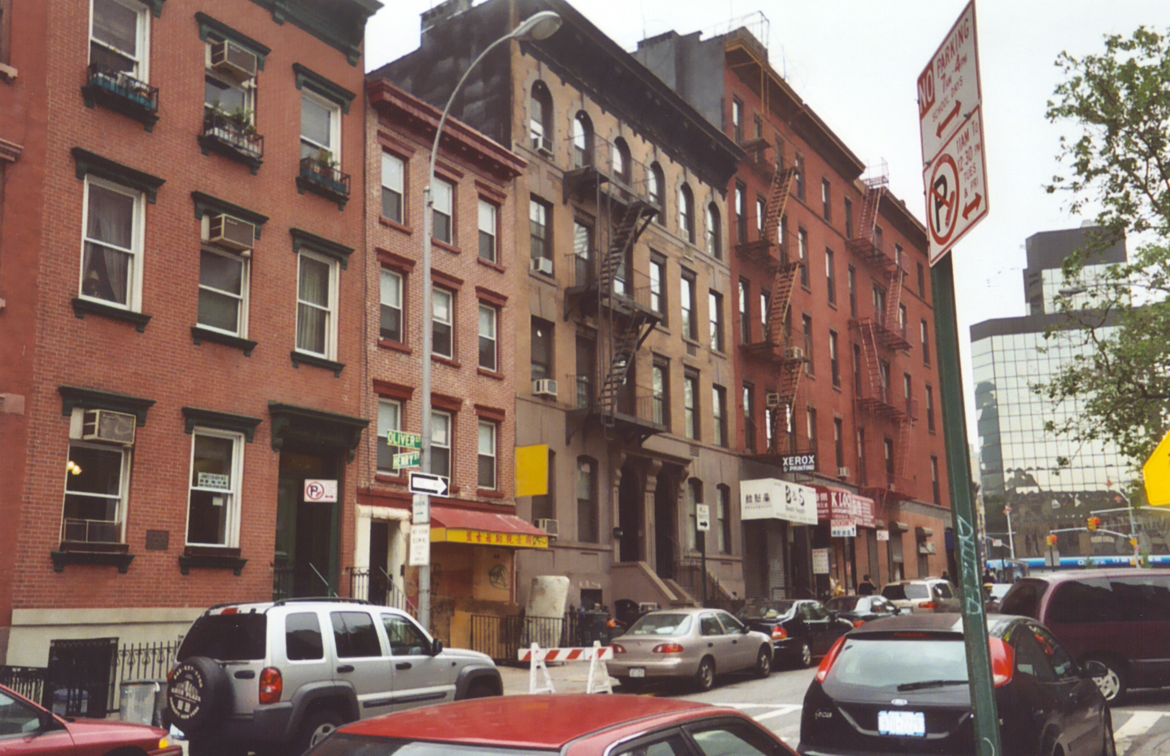
De belangstelling voor wonen in grootstedelijke gebieden is toegenomen. Kinderlozen huishoudens in de leeftijd van 35 a 40 gaan zich steeds vaker vestigen in opgeknapte stadsdelen > gentrificatie.

Gentrificatie
Opwaardering van een buurt of wijk door de vestiging van kansrijke of geslaagde bevolkingsgroepen in een voorheen armere wijk of buurt.

Vele wijken raken hun oorspronkelijke bevolking kwijt en zijn grondig opgeknapt. De grondprijzen stijgen en de buurt wordt te duur voor de oorspronkelijke bewoners. De arbeiderswijk is een trendy buurt geworden. Bijvoorbeeld Manhattan.

Zwakke partijen op de woningmarkt zijn over het algemeen de starters en etnische minderheden. In de jaren zeventig woonden deze groepen in oudere buurten rond de binnenstad. Tegenwoordig gaat het steeds vaker om na-oorlogse buurten met hoogbouw.

Deze processen maken een wijk of buurt homogener. Inkomen, gezinssituatie, etniciteit en gevoeligheid voor de sfeer spelen een belangrijke rol.

Buurtprofielen

Elke buurt heeft een andere sfeer. De heterogeniteit van steden komt tot uiting in de wijkopbouw.

Om inzicht te krijgen in de opbouw van stadsdelen kijkt men naar het buurtprofiel.

Belangrijke bewonerskenmerken
- Huishoudensgrootte (gezin, getrouwd, alleen)
- etniciteit
- inkomen
- gezinsfase (jonge kinderen, oude kinderen)

Belangrijke woningkenmerken
- ouderdom (nieuwbouw, oudbouw)
- woningtype (hoogbouw, laagbouw)
- ligging (afstand tot buurtvoorzieningen)
- eigendom (koop, huur)
- waarde
- staat van onderhoud

De rijkere mensen bouwen vaak op de beste plekken. De armere konden achteraan sluiten. Dit wordt weerspiegeld in de grondprijs, de status van wijken maar ook in de kenmerken van de bewoners. Met het grotestedenbeleid wordt geprobeerd de kloof tussen kansrijke en kansarme buurten te verkleinen.

Buurtprofiel
Typering van een buurt, waarbij je let op kenmerken van bewoners en van woningen.

Bewonerskenmerken
Eigenschappen van de mensen in een buurt of wijk, die betrekking hebben op grootte van huishoudens, gezinsfase, etniciteit, inkomen, beroep of opleiding.

Woningkenmerken
Kwaliteit van de woningen in een buurt, zoals ouderdom, staat van onderhoud en woningtype.

Buurtvoorzieningen
Dagelijkse voorzieningen met een klein verzorgingsgebied (zoals basisscholen en buurtsupers)

